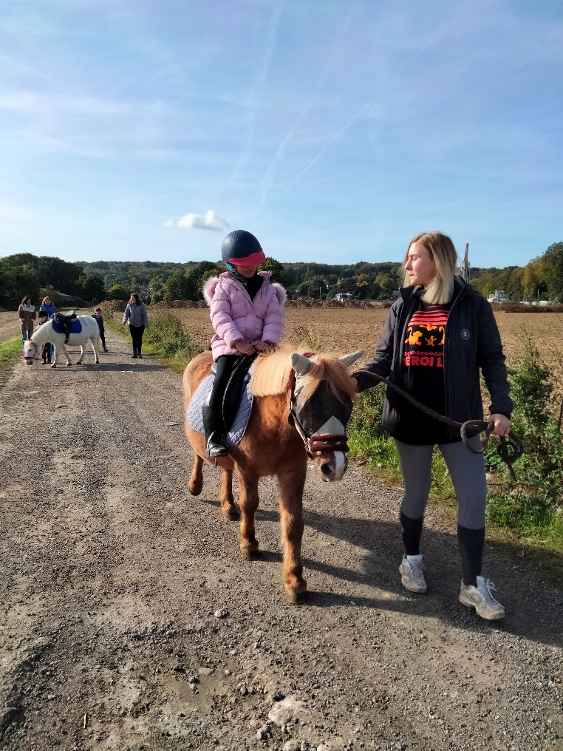
L’équithérapie est proposée à 5 enfants suivis au sein du SESSAD.

Nous sommes reçus dans un centre équestre de Bouffémont par une monitrice d’équitation formée à l’équithérapie, Alexandra.

Ce groupe a pu se faire grâce au don de Mathias CHAUMON, PDG de l'entreprise TED et nous l’en remercions chaleureusement.

Les enfants ont découvert l’univers équestre, ils posent beaucoup de questions sur les poneys et leur quotidien.

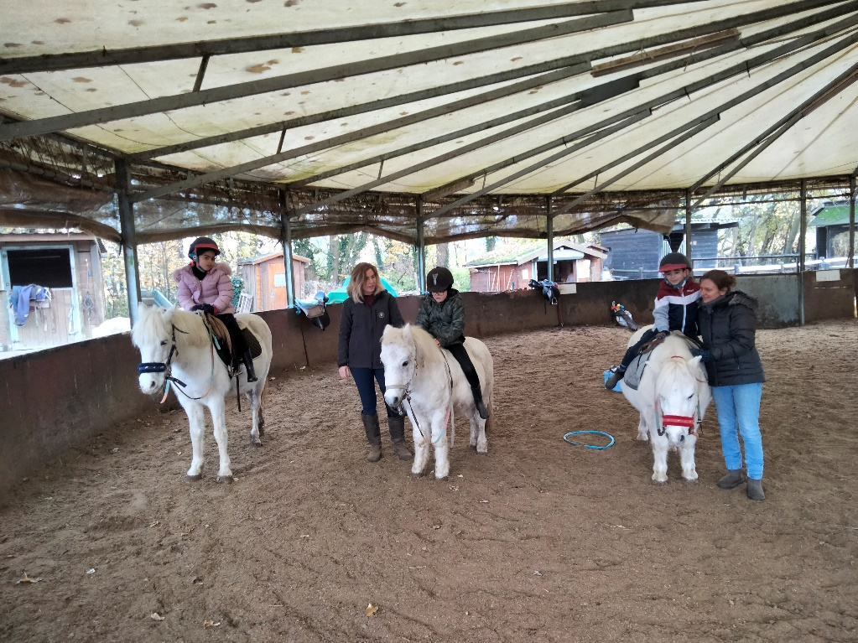

Certains ont eu besoin de plusieurs séances pour gérer leur peur, d’autres ont été très à l’aise dès la première séance.

Les enfants évoluent à leur propre rythme, certains veulent apprendre à diriger le poney sans aide, d’autre commencent à prendre plaisir à se balader à poney.

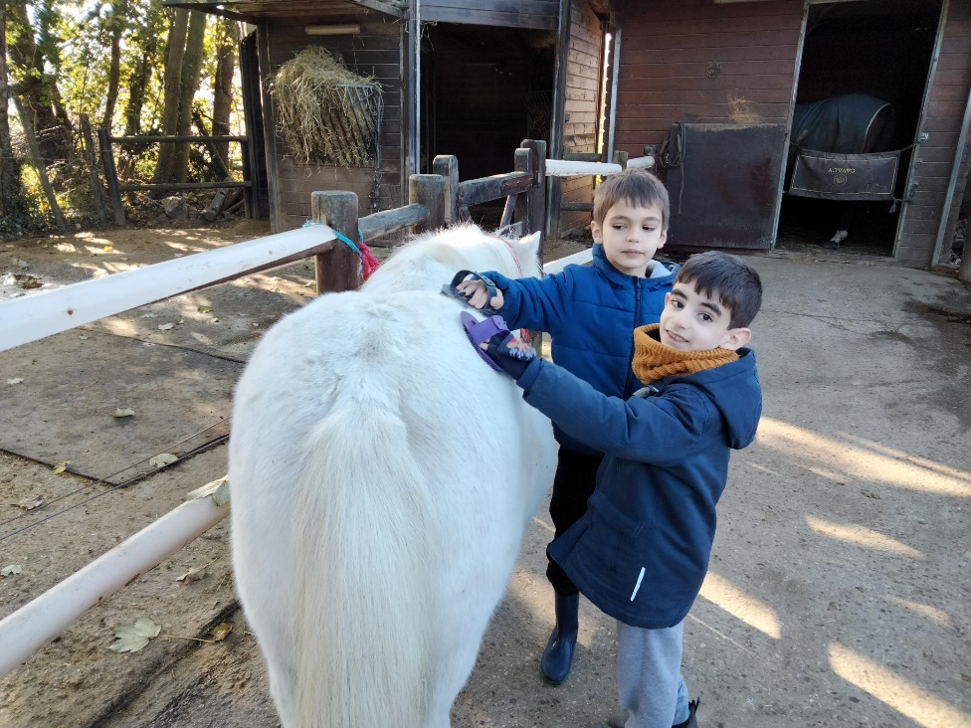
Les enfants du groupe s’entendent très bien, ce moment est aussi l’occasion pour eux de voir que d’autres enfants ont des besoins particuliers. Ils s’encouragent aussi les uns les autres à dépasser leur appréhension parfois en se taquinant.

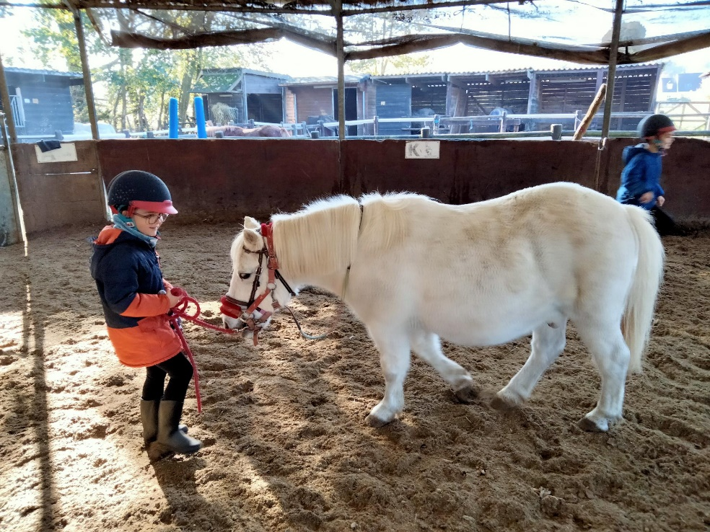

Cette activité permet de tisser des liens avec l’animal, de découvrir l’univers équestre. Les enfants sont valorisés dans leur capacité d’apprentissage et découvrent une activité corporelle et motrice globale qui leur donne envie de se dépasser.

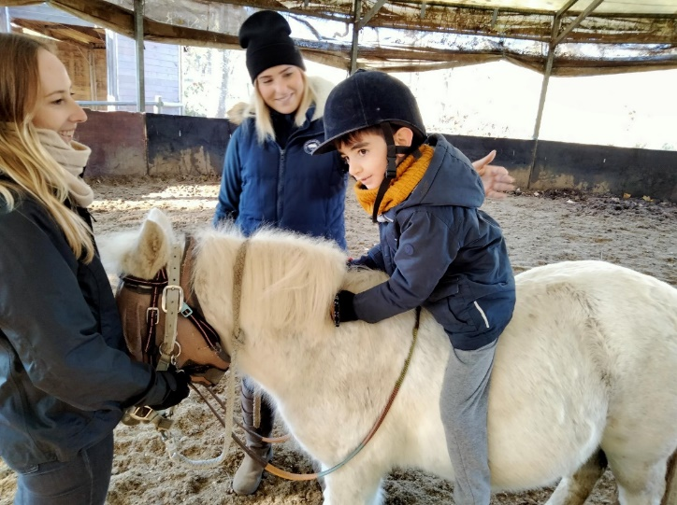
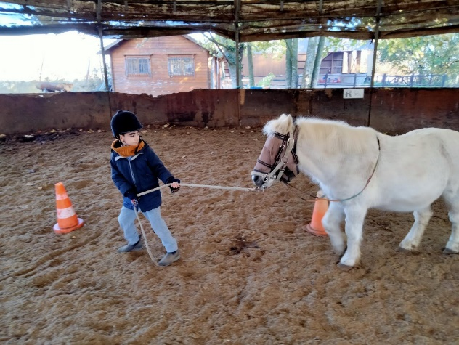

Bonne nouvelle !
Nous accueillons depuis janvier une nouvelle jeune cavalière qui aime beaucoup les chevaux, surtout les ponettes !
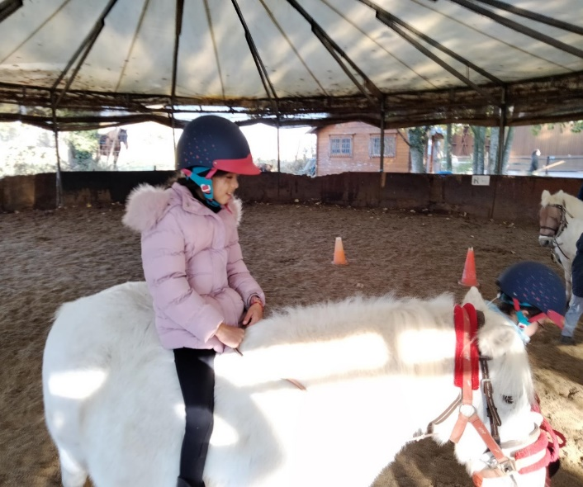
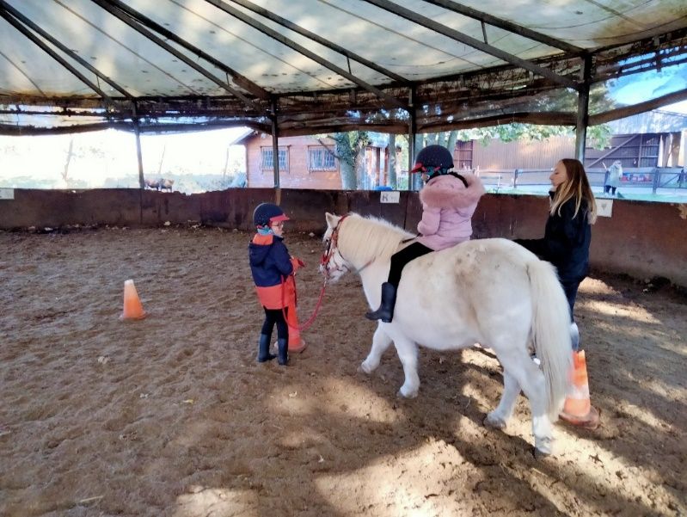

Encore merci à notre mécène, Mathias CHAUMON, PDG de l'entreprise TED.

